1. PRIJAVNI OBRAZAC
-Podaci o naručiocu/izlagaču:
Naziv izlagača:
Adresa: |  |  |  | Kontakt telefon:
Mjesto: |  |  |  | Poštanski broj:
Ovlaštena osoba:
JIB: |  |  |  | PIB:
U sistemu PDV: ☐ DA ☐ NE
Kontakt osoba za sajam: |  |  | Telefon: | E-mail:
2. ZAKUP UNUTRAŠNJEG OPREMLJENOG IZLOŽBENOG PROSTORA
-označiti ponuđenu opciju i definisati kvadraturu.
 |  |  |  |  | 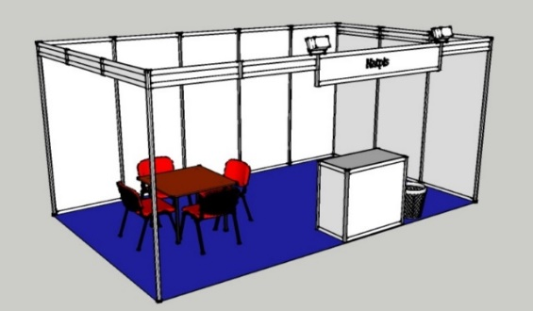
☐ NARUČUJEM KOMPLETNO OPREMLJEN IZLAGAČKI PROSTOR
Broj  kvadrata: |  | 140 KM/m²
Napomena: Opremljeni unutrašnji izložbeni prostor obuhvata: podna obloga (itison), natpisna tabla sa logotipom, pregradne stijene OCTANORM – bijela boja, info pult, sto, četiri stolice, priključak za električnu energiju (220V do 1kW), korpa za otpatke. Minimalna kvadratura zakupa 9 m².
Dodatna oprema: detaljan prikaz dodatne sajamske opreme nalazi se u prilogu ovog obrasca.
3. OBAVEZNA SAJAMSKA UPISNINA
U cijenu obavezne sajamske upisnine uračunate su: sajamske akreditacije i mjesto u oficijalnom katalogu 5. Međunarodnog sajma turizma „BANJA LUKA 2025“ i zvaničnom sajtu www.banjaluckisajamturizma.com |  |  |  |  |  |  |  | 150 KM
 | Potpisivanjem sajamske prijave, izlagač je saglasan sa opštim uslovima učestvovanja na 5. Međunarodnom sajmu turizma „BANJA LUKA 2025“ koji su sastavni dio iste.  Sve izražene cijene u sajamskoj prijavi su bez PDV-a.
 | Mjesto i datum |  |  | MP |  |  | Potpis ovlaštenog lica izlagača

